Министерство образования Московской области

Государственное образовательное учреждение высшего образования Московской области

«Государственный гуманитарно-технологический университет»

**Ликино-Дулевский политехнический колледж – филиал ГГТУ**

**КУРСОВОЙ ПРОЕКТ**

Тема: «Вёрстка сайта в соответствии с макетом Figma, используя технологии pug, SCSS, tailwind»

МДК.02.01 «Технология разработки программного обеспечения»

**Выполнила:**

Немтырёва Ксения Антоновна _______

студентка группы ИСП.20А___________

09.02.07 Информационные системы и программирование) __________________

очной формы обучения_______________

**Руководитель:**

Селивёрстова Ольга Михайловна______

Оценка

_________/___­­­­­­______________________/

Подпись руководителя

___________________________________

Ликино-Дулево

2024 год

Оглавление

Введение 3

1. Разработка системного проекта. 5

1.1. Назначение разработки 5

1.2. Требования к программному продукту 6

1.2.1. Требования к адаптивности и кроссбраузерности 6

1.2.2. Требования к технологиям и инструментам для вёрстки 7

1.2.3. Требования к составу и параметрам технических средств 8

2. Разработка технического проекта 9

2.1. Обоснование выбора CASE – средств 9

2.2. Проектирование модели данных 9

2.2.1. Диаграмма прецедентов 9

2.2.2. Моделирование бизнес-процессов 10

2.2.3. Словесный алгоритм бизнес-процессов 10

2.2.4. Построение диаграммы действий 10

3. Реализация программного продукта 12

3.1. Обоснование выбора средств разработки 12

3.2. Руководство программиста 12

3.2.1. Вёрстка шапки и подвала сайта 14

3.2.2. Вёрстка главной страницы 14

3.2.3. Текст вёрстки 15

3.3. Руководство пользователя 15

3.3.1. Выполнение программного продукта 15

3.3.2. Формы обратной связи 19

4. Тестирование программного продукта 21

4.1. Тестовые сценарии 21

4.2. Проверка кроссбраузерности 21

5. Отладка программного модуля 23

Заключение 24

Список литературы 25

Приложения 26

**Введение**

Салон красоты – это предприятие, где люди получают услуги по уходу за волосами, ногтями, лицом и телом.

Салон красоты выполняет любые уходовые работы, используя при этом собственные материалы. Клиенты могут записаться на любые виды услуг: стрижка, окрашивание, укладка, маникюр, педикюр, массаж, косметические процедуры.

Салоны красоты бывают специализированные и универсальные. В первых предоставляются услуги, например, только для стрижки или только для маникюра. Вторые же предоставляют разнообразные услуги.

Салон красоты предлагает широкий спектр услуг, таких как:

* Уходовые процедуры за кожей
* Маникюрные услуги
* Педикюрные услуги
* Услуги массажа
* Парикмахерские услуги

Цель салона – получение прибыли от выполнения уходовых услуг. Также салоны могут получать прибыль от продажи косметических средств, аксессуаров и других товаров.

Салон красоты всегда заботится о своих клиентов, для этого выполняется ряд критериев. Во-первых, это профессионализм мастеров, которые имеют большой опыт работы и постоянно совершенствуются, проходя различные курсы и тренинги. Во-вторых, это закупка и использование качественных материалов и косметических средств от известных производителей. В-третьих, это индивидуальный подход к каждому клиенту, позволяющий подобрать наиболее оптимальные процедуры и услуги. Кроме того, салоны красоты предлагают своим клиентам различные акции и скидки, что делает посещение салона ещё более привлекательным.

Таким образом, салон красоты является местом, где каждый клиент может получить качественные услуги по уходу за собой, создать свой идеальный образ и получить заряд положительных эмоций.

Целью курсовой работы является изучение предметной области в сфере организационной работы салона красоты, а также разработка сайта для автоматизации работы администраторов.

Для достижения данной цели были поставлены следующие задачи:

1. Провести анализ существующих решений для автоматизации работы салонов красоты и определить требования к новой системе.
2. Изучить структуру салона красоты и бизнес-процессы, происходящие в нем.
3. Разработать техническое задание для создания сайта, который будет автоматизировать работу администраторов салона.
4. Спроектировать архитектуру сайта, разработать алгоритмы работы с данными.
5. Протестировать работоспособность сайта, внести корректировки при необходимости.

При создании проекта использовалось следующее ПО:

* VisualStudio code – бесплатный кросс-платформенный редактор исходного кода от Microsoft.
* MicrosoftWord - приложение для создания и редактирования документов, являющееся частью пакета Microsoft Office.
* Figma - онлайн-платформа для проектирования интерфейсов и совместной работы, ориентированная на команды дизайнеров, также есть в виде приложения.
* Node.js - асинхронная среда выполнения JavaScript с открытым исходным кодом, позволяющая выполнять код JavaScript вне браузера.

1. **Разработка системного проекта.** 
   1. **Назначение разработки**

Наименование темы вёрстки - «Вёрстка сайта в соответствии с макетом Figma, используя технологии pug, SCSS, tailwind»

Наименование работы: свёрстанный сайт «Салон мак»

Программный продукт предназначен для привлечения новых клиентов на косметические услуги и предоставление информации о салоне.

Продукт должен отвечать требованиям:

1. Кроссбраузерности
2. Адаптивности
3. Понятного и удобного интерфейса

Программный продукт должен эксплуатироваться контент-менеджерами салона красоты для заполнения контента. Об обновление прайсов на услуги, акций, сертификатов, фотографий работ.

Сверстать сайт для салона красоты по готовому дизайну в Figma <https://www.figma.com/file/U7VJoEk5psFTM21vjgY3xI/Салон-Мак?type=design&node-id=0-1&mode=design&t=PmEBTbo4LtDjI3Uy-0>, который осуществляет продажу косметических средств и уходовых процедур.

Салоны необходим программный продукт для завлечения новых клиентов, информирования их о услугах и акциях, а также для записи на приём онлайн.

В салоне красоты администратор получает извещение на почту или звонок о том, что клиент хочет записаться на предоставление услуги. Учёт клиентов салон ведёт самостоятельно.

Требования программного продукта для салона красоты:

1. Привлечение клиентов
2. Ознакомление с прайсом
3. Ознакомление с предоставляемым спектром услуг
4. Предоставление данных о местоположении и графике работы Запись на прием онлайн
5. Адаптивный дизайн для удобного использования на мобильных устройствах
6. Простота и удобство использования
7. Безопасность личных данных клиентов
8. Систематичное обновление информации о новых услугах и товарах

Программный продукт должен быть разработан с учетом пожеланий клиента и специфики работы салона красоты. Важно уделить внимание дизайну и удобству использования сайта, чтобы посетители салона чувствовали себя комфортно и могли легко найти нужную информацию. Необходимо также обеспечить надежную защиту персональных данных клиентов и систематично обновлять информацию о предоставляемых услугах и проводимых акциях.

* 1. **Требования к программному продукту**
     1. **Требования к адаптивности и кроссбраузерности**

Программный продукт обеспечивать взаимодействие с пользователем (клиентом), с помощью графического интерфейса. Продукт должен обеспечивать соблюдение главных аспектов, таких как адаптивность сайта, то есть возможность его корректного отображения на различных устройствах и разрешениях экрана.

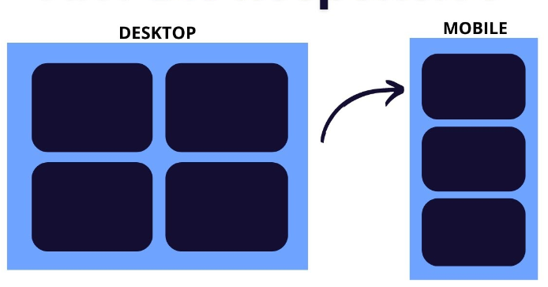

Рис. 1 «Пример отображения на различных устройствах»

А также кроссбраузерности сайта, то есть корректное отображение и работа во всех основных браузерах. Это важно, для того чтобы пользователь не испытывал трудности в использовании, при нахождении в различных браузерах разных устройств.

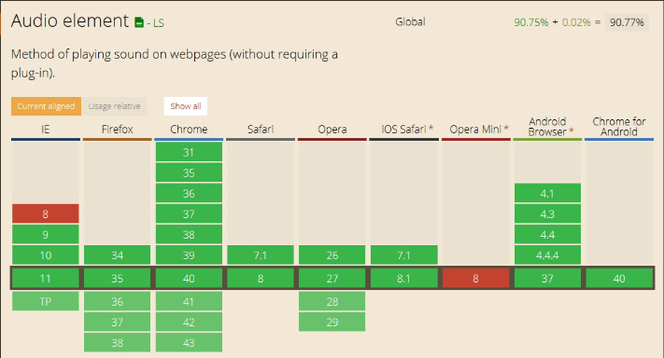

Рис. 2 «Пример поддержки audio element в различных браузерах»

* + 1. **Требования к технологиям и инструментам для вёрстки**

Для ускорение процесса разработки, улучшения качества кода и формирование его более читаемым используются различные технологии и инструменты. Кроме того, использование различных инструментов позволяет создавать сайты, которые будут отвечать требованиям кроссбраузерности.

В своём программном продукте я использую такие технологии и инструменты, как webpack, pug, SCSS, tailwind.

Webpack - это инструмент для сборки и оптимизации веб-приложений. Он позволяет собирать код в bundle, а также выполнять различные оптимизации, такие как минификация, конкатенация и добавление модулей. Webpack также позволяет использовать различные loaders для обработки различных типов файлов, таких как CSS, JS и изображений.

Pug - это шаблонизатор для языка JavaScript. Он позволяет создавать HTML-шаблоны, которые могут быть использованы для генерации HTML-кода на стороне сервера. Pug использует синтаксис, похожий на синтаксис языка Jade, который разработан компанией Yahoo!

SCSS (Syntactically Awesome Style Sheets) - это надмножество языка CSS, которое добавляет в него дополнительные возможности, такие как переменные, миксины, функции и вложенные селекторы. SCSS позволяет писать более чистый и модульный код, а также упрощает его поддержку и изменение.

PostCSS - это модуль для работы с CSS, который позволяет обрабатывать CSS-код после его компиляции из исходного файла. Он предоставляет возможность использовать различные плагины для обработки CSS, такие как Autoprefixer, который добавляет необходимые префиксы для разных браузеров, и CSS Modules, который позволяет использовать модули в CSS.

Tailwind - это CSS-фреймворк, который позволяет быстро создавать адаптивные и стильные веб-страницы. Он предлагает широкий набор готовых стилей и компонентов, которые можно использовать для создания сайта без необходимости писать CSS вручную. Tailwind также имеет удобный генератор классов, который помогает создавать стили более эффективно.

* + 1. **Требования к составу и параметрам технических средств**

Таблица №1. «Состав технических средств и их характеристики»

|  |  |
| --- | --- |
| **Технические средства** | **Требования** |
| Браузеры | Последняя версия Google Chrome, Mozilla Firefox, Microsoft Edge, Safari, Opera и др. |
| Устройства | Устройства с разрешением экрана не менее 1280x720 пикселей |
| Устройства ввода | Клавиатура и мышь |
| Операционные системы | Windows 7, 8, 10, macOS 10.12 или новее, iOS 11 или новее, Android 5 или новее и другие ОС |

1. **Разработка технического проекта**
   1. **Обоснование выбора CASE – средств**

CASE-средства (Computer-Aided Software Engineering) - это набор инструментов и методик, используемых для упрощения, ускорения и повышения качества процессов создания и сопровождения программного обеспечения.

draw.io (ранее известный как Lucidchart) - это веб-инструмент для построения диаграмм, который позволяет пользователям создавать различные типы диаграмм, такие как блок-схемы, UML-диаграммы, сетевые диаграммы и многое другое.

* 1. **Проектирование модели данных**
     1. **Диаграмма прецедентов**

Диаграмма вариантов использования или диаграмма прецедентов (use case diagram) - это тип графического представления, который иллюстрирует отношения между актерами и прецедентами. Она помогает в определении требований к системе, анализе поведения системы и выявлении проблем и противоречий в проектировании.

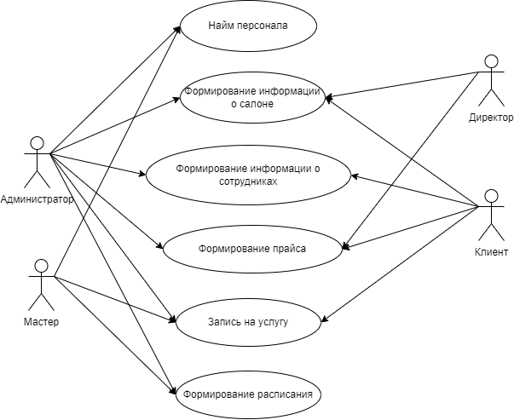

Рис. 3 «Диаграмма прецедентов»

* + 1. **Моделирование бизнес-процессов**

Для того чтобы выделить бизнес-процессы, необходимо выделить действия, которые совершает организация. В рассматриваемом случае компания формирует заказ, изготавливает деталь, собирает продукт, проверяет по ГОСТу, продает товар.

Пример заполнения таблицы бизнес-процессов.

Таблица №2. «Бизнес-процессы»

|  |  |
| --- | --- |
| **Номер бизнес-процесса** | **Название бизнес-процесса** |
| 1-Найм_перс | Найм персонала |
| 2-Форм_инфо_сал | Формирование информации о салоне |
| З-Форм_инфо_сот | Формирование информации о сотрудниках |
| 4-Форм_прайс | Формирование прайса |
| 5-Зап_Усл | Запись на услугу |
| 6-Фор_расп | Формирование расписания |

* + 1. **Словесный алгоритм бизнес-процессов**

1. Клиент, ознакомившись с прайсом салона красоты, выбирает услугу и связывается с администратором.

2. Администратор проверяет журнал записей и озвучивает, возможна ли запись.

3. Если запись возможна, то формируется запись с учётом графика работы мастера

4. Сформированная запись заносится в расписание работы мастеров, получая на выходе работу мастера.

* + 1. **Построение диаграммы действий**

На основании общего описания бизнес-процесса «Запись на услугу» составляется диаграмма действий, которая показывает участников процесса, выполняемые каждым участником операции и взаимосвязь между ними. Операции на диаграмме следуют в хронологическом порядке, который определен в приведенном словесном описании бизнес-процесса.

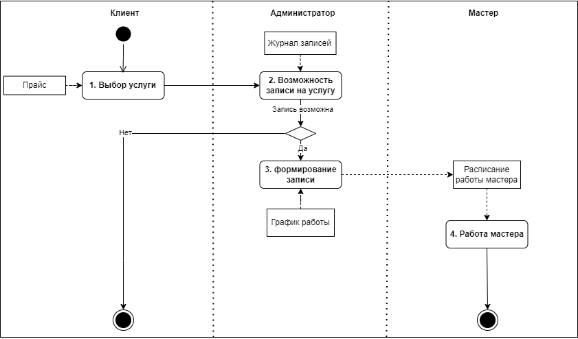

Рис.4 «Диаграмма действий»

Все операции, участвующие в процессе «Запись на услугу», отражены в таблице описания опе­раций, имеющей следующий формат:

Таблица №3 «Описание операций

«Запись на услугу»»

|  |  |  |  |  |  |
| --- | --- | --- | --- | --- | --- |
| Диаграмма и номер операции на диаграмме | Операция | Исполнитель | Как часто | Входящие  документы  (документы-  основания) | Исходящий  документ  (составляе­мый  документ) |
| 1 | 2 | 3 | 4 | 5 | 6 |
| 5-Зап_Усл_1 | 1 Выбор услуги | Клиент | По мере необходимости | Прайс | Нет |
| 5-Зап_Усл_2 | 2 Возможность записи на услугу | Администратор | Ежедневно по плану | Журнал записей | Нет |
| 5-Зап_Усл_3 | 3 Формирование записи | Администратор | Ежедневно по плану | График работы | Расписание работы мастера |
| 5-Зап_Усл_4 | 4 Работа мастера | Мастер | Ежедневно по плану | Расписание работы мастера | Нет |

1. **Реализация программного продукта**
   1. **Обоснование выбора средств разработки**

Среда для разработки выбрана Visual Studio Code, т.к. она является бесплатной интегрированной средой разработки и подходит для работы с языками программирования такими как HTML, JavaScript. Она предоставляет широкий спектр функций для разработчиков, например подсветка синтаксиса, автозавершение кода, отладка, рефакторинг и поддержка множества редакторов.

* 1. **Руководство программиста**

Структура приложения в обозревателе решений:

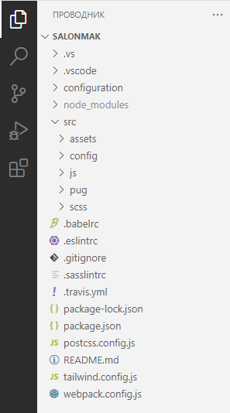

Рис. 5 «Структура приложения»

Таблица №4 «Описание папок

в обозреватели решений»

|  |  |
| --- | --- |
| **Папка** | **Вид** |
| В папке assets хранятся все используемы изображения, а также шрифты и иконка приложения. |  |
| В папке config хранятся настройки tailwind. |  |
| В папке js хранятся все скрипты сайта. |  |
| В папке pug хранятся шаблоны страниц, а также привязки. |  |
| В папке scss хранятся стили сайта. |  |

Перед начало работы, необходимо выполнить установку всех модулей, написав команду npm install.

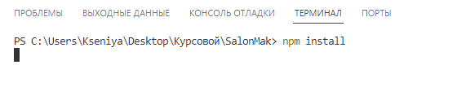

Рис. 6 «Команда установки модулей»

Для запуска локального хоста нужно написать команду npm run dev.

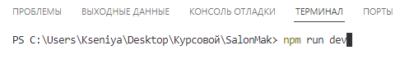

Рис. 7 «Команда запуска локального хоста»

* + 1. **Вёрстка шапки и подвала сайта**

Вёрстка создаётся в программе Visual Studio code. Разработка начинается с написания шапки и подвала на языке гипертекстовой разметки HTML, который используется для создания структуры веб-страниц. Затем пишется CSS-код, определяющий стиль и внешний вид сайта, взаимодействующий с HTML-кодом, и также в отдельном файле пишется JavaScript-код, отвечающий за функциональность сайта, также как и CSS он подключается в HTML-коде. После этого все файлы собираются в один пакет с помощью веб-сборщика Webpack и загружаются на сервер.

Таблица №5 «Вид шапки и подвала сайта

при разных расширениях экрана»

|  |  |
| --- | --- |
| **Шапка сайта** | |
| Десктопная версия: | |
| Мобильная версия: | |
| **Подвал сайта** | |
| Десктопная версия: | Мобильная версия: |

* + 1. **Вёрстка главной страницы**

Вёрстка главной страницы - это процесс переноса дизайна в программный код. Главная страница обычно содержит различные компоненты, такие как баннеры, слайдеры, блоки с контентом и другие элементы.

Таблица №6 «Вид главной страницы

при разных расширениях экрана»

|  |  |
| --- | --- |
| **Десктопная версия:** | **Мобильная версия:** |
|  |  |

* + 1. **Текст вёрстки**

Код свёрстанной главной страницы сайта можно посмотреть в репозитории на GitHab: <https://github.com/Kseniya2004/SalonMak.git>.

* 1. **Руководство пользователя**
     1. **Выполнение программного продукта**

Для начала работы пользователю необходимо подключение к сети Wi-Fi, той же что и у ПК на котором запущен проект. После этого нужно в адресной строке ввести имя хоста, на момент написания это «192.168.1.70», и через двоеточие название порта «:8000». (Это связано с тем, что вёрстка разрабатывается на локальном хосте и для просмотра должны быть выполнены вышеперечисленные условия).

При загрузке страницы вы окажитесь на главной странице сайта.

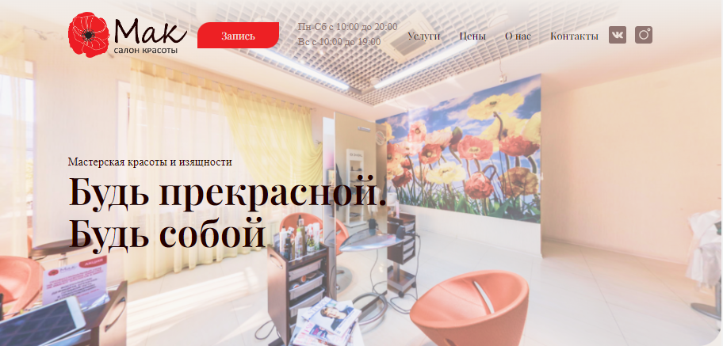

Рис. 8 «Главная страница сайта в загрузке»

Навигация по сайту осуществляется с помощью пунктов меню, расположенных в шапке страницы.

Далее в таблице представлены все разработанные страницы сайта.

Таблица №7 «Вид главной страницы

при разных расширениях экрана»

|  |  |
| --- | --- |
| **Страница** | **Вид** |
| Страница «Услуги».  Хранит в себе информацию о предоставляемых услугах. Страница разделена на разделы и подразделы для того чтобы исключить перегрузку информацией посетителей сайта. |  |
| Страница «Цены»  Страница хранит в себе всю информацию о прайсе салона, для более удобного ориентирования сделано в виде раскрывающегося списка. |  |
| Страница «О нас»  Страница хранит краткую информацию о салоне, также хранит в себе небольшую галерею. |  |
| Страница «Контакты»  Страница хранит информацию о местонахождении салона, его графике работы и контактных данных. |  |
| Страница «Мастеров»  Страница отображает мастеров салона их имена и должность. |  |
| Детальная страница мастера  Страница хранит в себе информацию о мастере салона, его имени и должности. Для удобства предоставлена информация об оказываемых услугах, полученных сертификатах и работ мастера. |  |
| Раздел каталога с услугами. |  |
| Раздел каталога с продукцией. |  |
| Подраздел каталога с продукцией. |  |
| Детальная страница услуги/товара  На детальной странице услуги/товара хранится описательная информация и цена за услугу/товар. |  |

* + 1. **Формы обратной связи**

Для того чтобы пользователи могли связаться с администрацией салона, создаются формы обратной связи. В них обязательно указывается номер для связи и услуга, которая осуществляется, для удобства предусмотрена возможность выбора даты и время.

Таблица №8 «Вид форм обратной связи»

|  |  |
| --- | --- |
| **Название формы обратной связи** | **Вид формы обратной связи** |
| Форма записи в шапке профиля |  |
| Форма записи к мастеру на странице мастеров |  |
| Форма записи на получение продукции на странице продукции |  |

1. **Тестирование программного продукта**

Тестирование программного продукта является одним из важных этапов разработки ПО, который включает в себя множество различных видов и методов тестирования.

Процесс тестирования включает в себя несколько этапов: планирование, разработка тестовых сценариев, выполнение тестов, анализ результатов и отчетность. Важно помнить, что тестирование должно быть систематическим и проводиться на протяжении всего процесса разработки ПО.

* 1. **Тестовые сценарии**

Таблица №9 «Аннотация теста»

|  |  |
| --- | --- |
| **Поле** | **Описание** |
| Название проекта | Салон Мак |
| Рабочая версия | 1.0 |
| Имя тестирующего | Немтырёва Ксения Антоновна |
| Дата(ы) теста | 24.12.2023 |

Таблица №10 «Тестовый пример №1»

|  |  |
| --- | --- |
| **Поле** | **Описание** |
| Тестовый пример # | 1 |
| Приоритет тестирования  (Низкий/Средний/Высокий) | Низкий |
| Заголовок/название теста | Ввод в строку для номера буквы. |
| Краткое изложение теста | В строке номера должны записываться, только цифры, если получается ввести буквы, значит в настройке маски произошла проблема |
| Этапы теста | Открываем любую из форм обратной связи на сайте, пытаемся ввести в строку предназначенную для номера буквы |
| Тестовые данные | В строку введём значение «восемь» |
| Ожидаемый результат | В строке ничего не должно отобразиться |
| Фактический результат | В строке ничего не отобразилось |
| Предварительное условие | В строке должны находиться цифры номера телефона |
| Постусловие | В строке не отобразилось ничего, потому что пользователь пытался ввести число |
| Статус (Зачет/Незачет) | Зачёт |

* 1. **Проверка кроссбраузерности**

Для обеспечения корректного отображения и работы во всех браузерах, проведена проверка кроссбраузерности.

Таблица №12 «Проверка кроссбраузерности»

|  |  |
| --- | --- |
| **Браузер** | **Вид** |
| Google Chrome |  |
| Браузер Opera |  |
| Yandex |  |

1. **Отладка программного модуля**

При нажатии на кнопку «Запись» шапке сайта не открывалась форма обратной связи, несмотря на то, что форма находилась на той же странице и в консоли не выдавало ни одной ошибки.



Рис. 9 «Кнопка «Запись»»

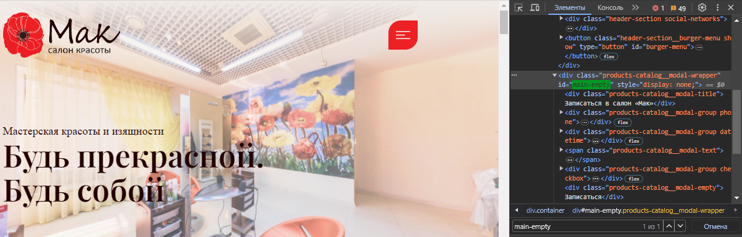

Рис. 10 «Форма обратной связи»

Проблема оказалась в том, что не был подключен fancybox на кнопку.

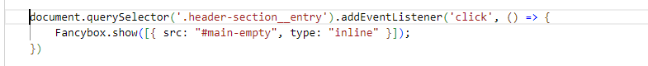

Рис. 30 «Форма обратной связи»

После добавление кода выше, при нажатие на кнопку «Запись», открывалась форма обратной связи.

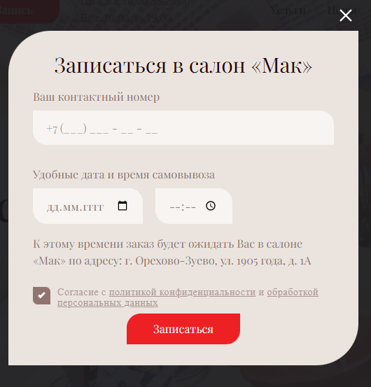

Рис. 11 «Форма обратной связи»

**Заключение**

 В данной курсовой работе создан программный продукт «Салон мак». Для достижения цели имелись готовый дизайн и настроенный сборщик проектов, проект создан в Visual Studio code. В результате выполнения курсовой работы по разработке программного продукта использованы CASE-средство для создания диаграммы прецедентов и действий, построены представления о вёрстке проектов, сформированы функциональная и каркасная архитектура сайта.

При разработке данной вёрстки сайта освоены технологии шаблонизатора pug, надмножества SCSS, специального модуля для работы с CSS – PostCSS и CSS-фреймворк tailwind.

На данный момент программный продукт «Салон мак» требует усовершенствования. Поэтому я вижу следующие решения, которые помогут улучшить будущий сайт:

1. Добавление анимаций на кнопки для переходов

2. Более детальна проработка форм обратных связей

3. Отладка некоторых скриптов

4. Проверка на кроссбраузерность в большем количестве браузеров

При написании документации для программного продукта, в которой описывается способ использования. Также сформированы требования к адаптивности и кроссбраузерности , к технологиям и инструментам для вёрстки, к составу и параметрам технических средств. Чтобы обеспечить уверенность в качестве приложения выполнены тестовые сценарии и проверка кроссбраузерности. Документирование позволило рассмотреть программный продукт с точки зрения программиста, пользователя и тестировщика.

Полностью код свёрстанного сайта можно посмотреть в репозитории на GitHab: <https://github.com/Kseniya2004/SalonMak.git>.

**Список литературы**

1. Буч Гради - Bram предмет: UML 2.0: Визуализация и спецификация вашей системы объектного моделирования, 2018
2. Константайн Ларри - Построение прецедентов: Основы и продвинутые методы сбора требований, 2019
3. Давенпорт Томас - Бизнес-процессы: Моделирование, анализ и оптимизация бизнес-процессов, 2021
4. Хелмс Марк - BPMN 2.0 Моделирование: Создание и анализ бизнес-процессов с BPMN 2.0, 2022
5. Сполдинг Джозеф, Слокум Джефф - UML и BPMN для чайников, 2023
6. Рудаков А.В., Федорова Г.Н - Технология разработки программных продуктов. - М.: Академия, 2018.
7. Раппин Н., - Современный CSS с Tailwind, 2021
8. Брэд Фрост - Дорожная карта веб-разработчика, 2020
9. Бен Черри - HTML, CSS и JavaScript в одном флаконе, 2019
10. Дженнифер Нидерст Роббинс - Обучение веб-дизайну, 2018
11. Дакетт Джон - HTML и CSS Разработка и дизайн веб-сайтов, 2019
12. tailwindcss.com - Официальная документация по tailwind
13. sass-scss.ru - Официальная документация по SCSS
14. webpack.js.org - Официальная документация по Webpack

**Приложения**

Приложении 1. «Анализ исходного сайта»

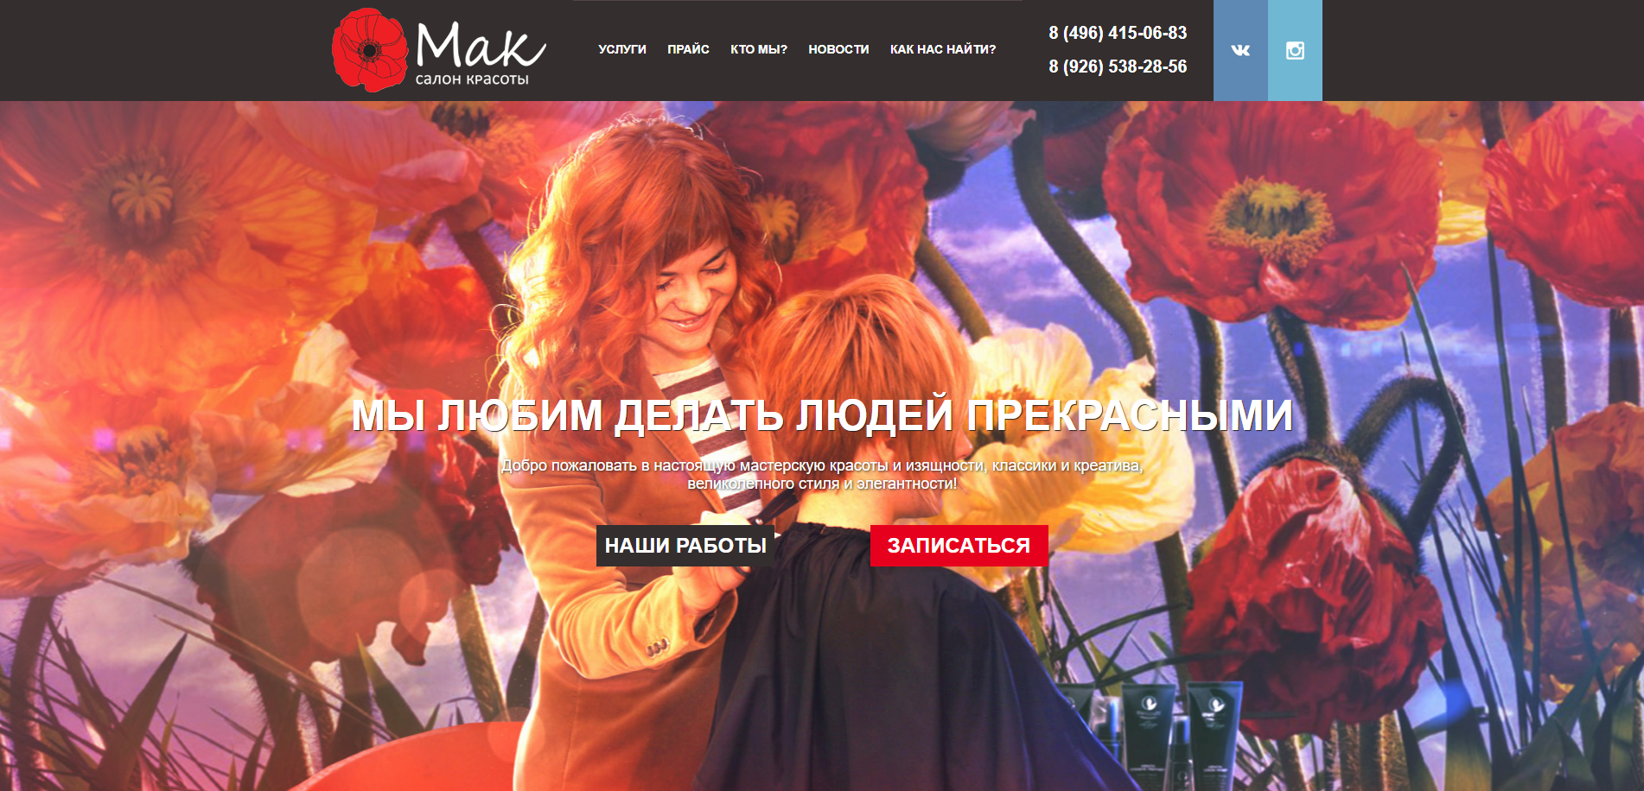

Рис. 12 «Главная страница старого сайта»

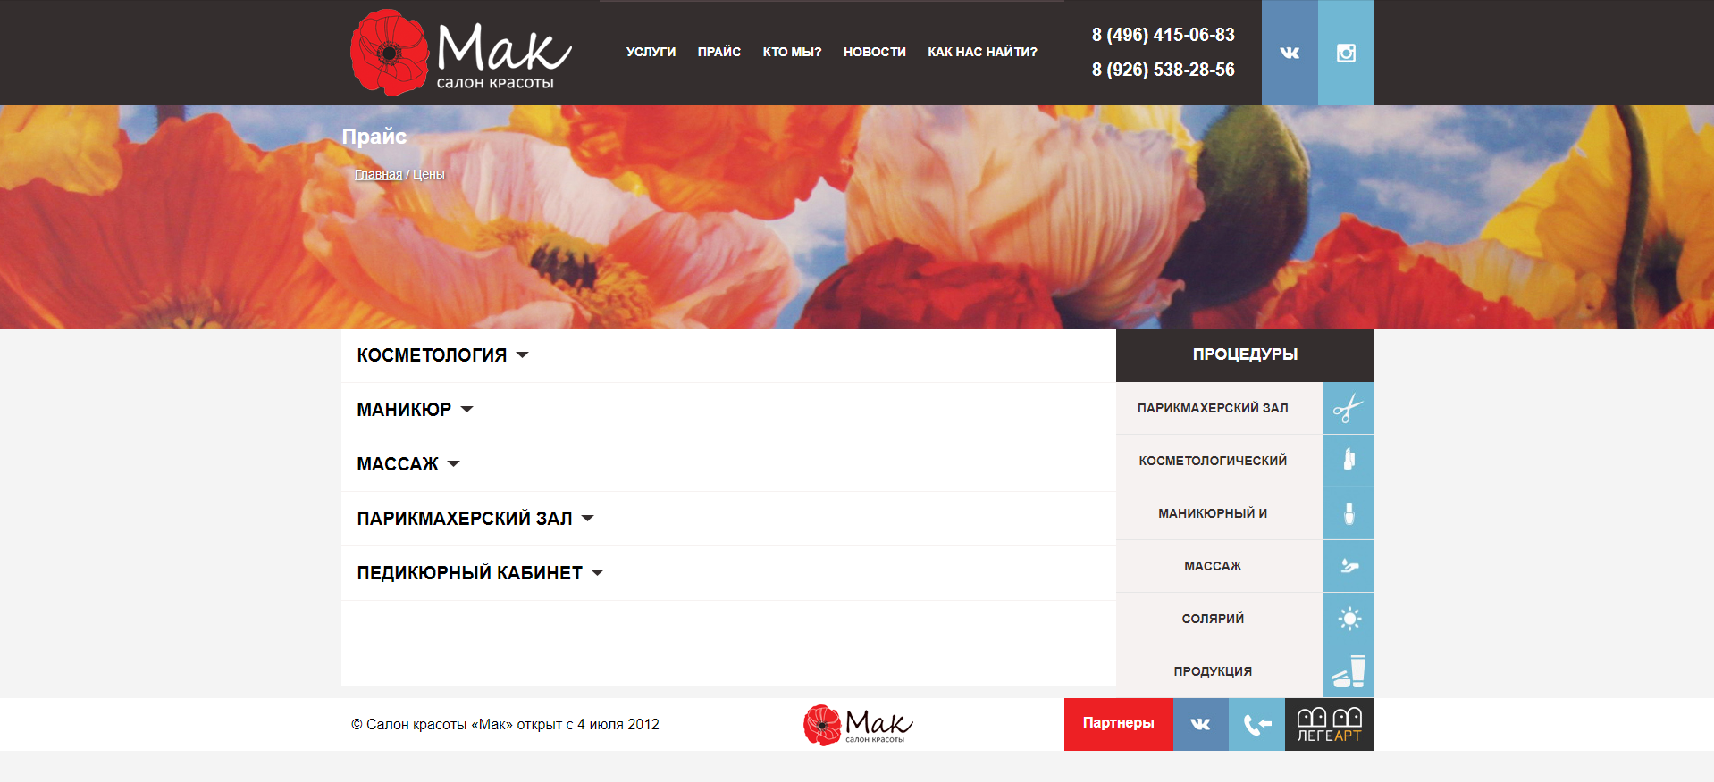

Рис. 13 «Страница прайса старого сайта»